
Подсказка № 7 «О том, как в заметку добавить изображение»
Шаг 1. Авторизуйтесь на сайте (войдите на сайт, используя свой логин и пароль). Вас перенаправят на страницу Вашего профайла.
Шаг 2. Перейдите по ссылке Мои заметки.
Шаг 3. Кликните по заголовку Вашей заметки.
Шаг 4. Воспользуйтесь ссылкой править.
Шаг 5. В режиме редактирования установите курсор в том месте заметки, где планируете разместить изображение, и нажмите кнопку 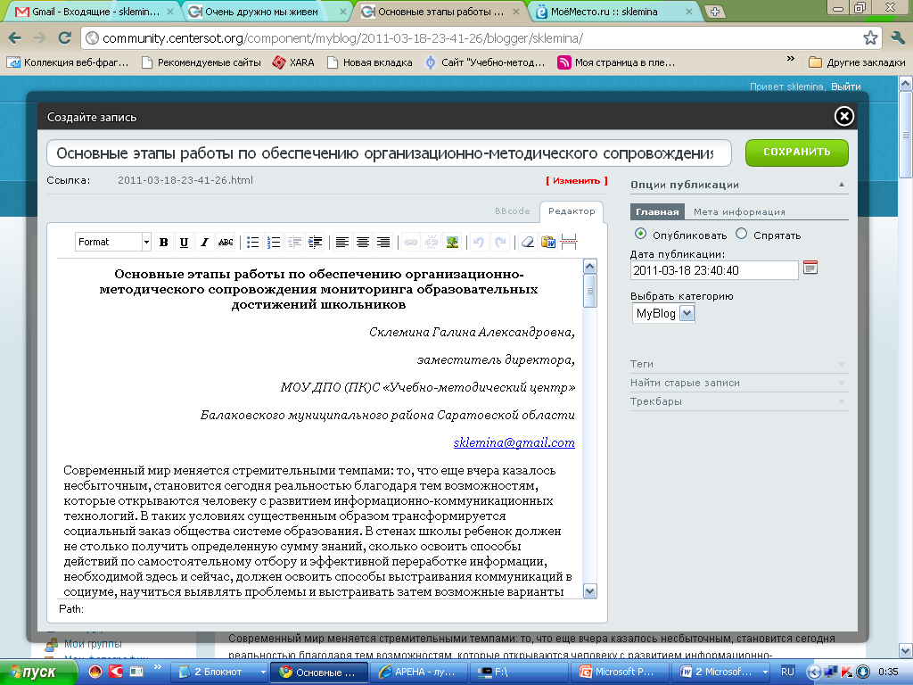
Шаг 6. Продолжаем работать в окне вставки изображения
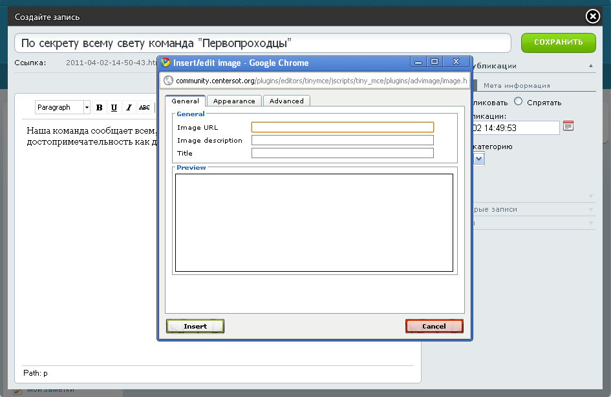
В поле Image URL впишите ссылку на файл, загруженный ранее в МоёМесто (смотри подсказку № 6) и перейдите на вкладку Appearance.
Шаг 8. Работаем на вкладке Appearance. С помощью меню, связанного с опцией Alignment можно настроить размещение изображения относительно текста
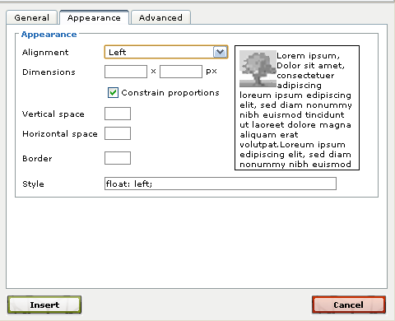
Как только все будет завершено с настройками, нажмите на кнопку Insert.
Шаг 9. На экране развернется диалоговое окно
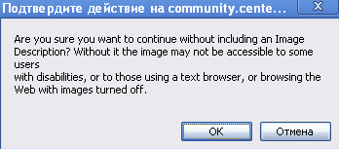
Здесь нажмите на Ок.
Затем можно будет очень обычным способом отрегулировать размеры добавленного изображения.
Желаем вам удачи!

